Информация по вопросам получения гражданства
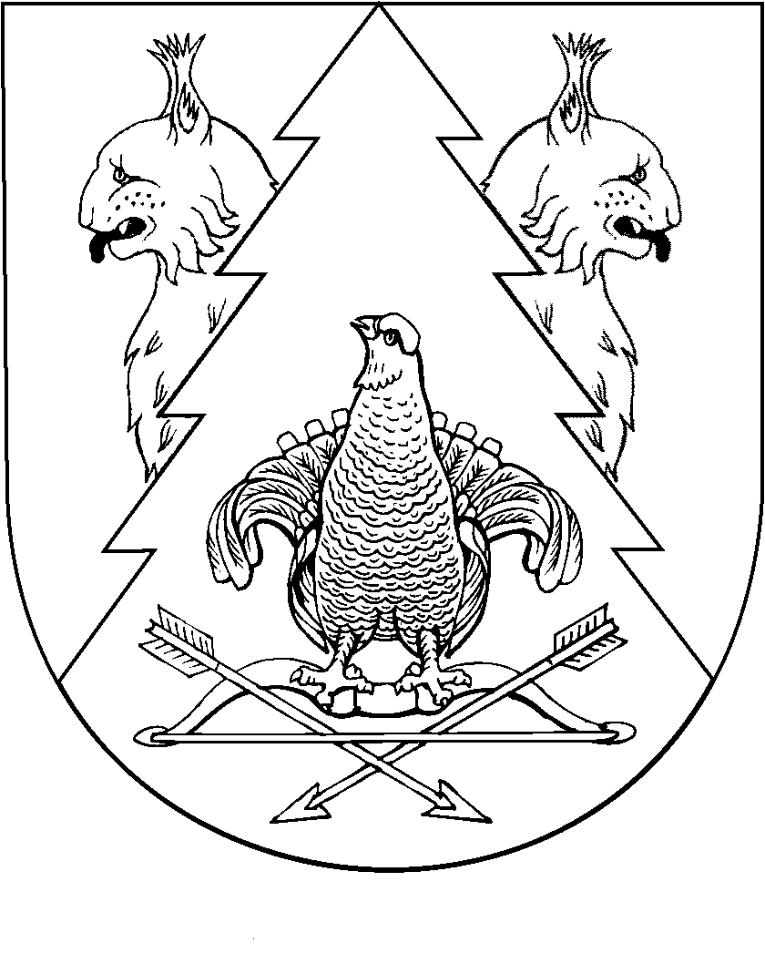

14 ноября 2012 года вступил в силу Федеральный закон № 182-ФЗ «О внесении изменений в Федеральный закон «О гражданстве Российской Федерации». Данный Федеральный закон направлен на урегулирование правового статуса для отдельных категорий лиц, находящихся на территории Российской Федерации и применяется до 1 января 2017 года. К указанным лицам относятся:
- дееспособные лица, состоявшие на 5 сентября 1991 года в гражданстве СССР, прибывшие в Российскую Федерацию для проживания до 1 ноября 2002 года, не приобретшие гражданства Российской Федерации в установленном порядке, если они не имеют гражданства иностранного государства и действительного документа, подтверждающего право на проживание в иностранном государстве;
- дееспособные дети вышеуказанных лиц, достигшие возраста восемнадцати лет, если они не имеют гражданства иностранного государства и действительного документа, подтверждающего право на проживание в иностранном государстве;
- дети вышеуказанных лиц, не достигшие возраста восемнадцати лет (далее – несовершеннолетние дети), если они не имеют гражданства иностранного государства и действительного документа, подтверждающего право на проживание в иностранном государстве;
- совершеннолетние недееспособные лица, находящиеся под опекой вышеуказанных лиц, если они не имеют гражданства иностранного государства и действительного документа, подтверждающего право на проживание в иностранном государстве;
- лица, имеющие гражданство бывшего СССР, получившие паспорт гражданина РФ до 1 июля 2002 года, у которых впоследствии полномочным органом, ведающим делами о гражданстве РФ, не было определено наличие гражданства РФ, имеющие гражданство иностранного государства, при условии отсутствия у них действительного документа, подтверждающего право на проживание в иностранном государстве.
Граждане, которые относятся к данной категории лиц, могут обратиться с заявлением о признании гражданином Российской Федерации или о приеме в гражданство Российской Федерации в УФМС России по Республике Марий Эл по адресу: г. Йошкар-Ола, ул. Волкова, д.103 «а» кааб. № 13, тел. (8362) 45-51-85.

Прием граждан ведется по графику:
Понедельник с 9-00 до 13-00
Вторник с 14-00 до 18-00
Среда с 9-00 до 13-00
Пятница с 14-00 до 18-00
Перерыв на обед с 13-00 до 14-00.

